【別紙】
各博物館施設等の概要について

●大阪府立弥生文化博物館 （ https://yayoi-bunka.com/ ）
・施設の概要 弥生時代を専門とする博物館であり、隣接する史跡池上曽根遺跡のガイダンス機能も兼ね備える。展覧会・講演会・ワークショップなどを通して、弥生文化の特徴・魅力などを伝える。
・所 在 地 〒594-0083 和泉市池上4丁目8-27
・アクセス JR阪和線「信太山」駅下車、西へ約600m
南海本線「松ノ浜」駅下車、東へ約1,500ｍ
・主な料金
 | 常設展 | 特別展 | 企画展
一般 | 310円 | 1,000円 | 600円
高大生 | 210円 | 700円 | 460円
65歳以上 | 210円 | 700円 | 460円
中学生以下 | 無 料 | 無 料 | 無 料
※ 20名以上の団体は２割引
※ 特別展：全国規模・遠隔地資料借用 ※ 企画展：近畿圏近辺・館外資料借用
・利用者数（過去5年間）
年 度 | 令和２年度 | 令和３年度 | 令和４年度 | 令和５年度 | 令和６年度
入 館 者 | 14,880人 | 14,794人 | 15,249人 | 25,652人 | 31,774人
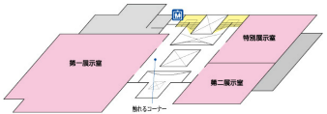
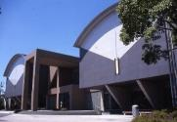
・その他施設の基本情報は以下参照
２階
公の施設の基本情報 府民公開用（弥生文化博物館）
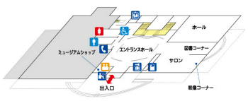
地階
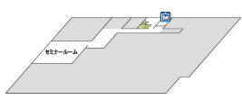
１階
●大阪府立近つ飛鳥博物館・大阪府立近つ飛鳥風土記の丘
【大阪府立近つ飛鳥博物館】（ https://chikatsu-asuka.jp/ ）
・施設の概要 古墳時代から飛鳥時代にかけての歴史を主要テーマとした、展示や講座・研究教育など幅広い活動を展開する。
安藤忠雄氏の設計による建物も魅力的。
・所 在 地 〒585-0001 南河内郡河南町大字東山299番地
・アクセス 近鉄長野線「喜志」駅より、路線バス「阪南線」乗車
近鉄長野線「富田林」駅より、路線バス「石川線」乗車
バス停「近つ飛鳥博物館前」下車、博物館まで約６００m
・主な料金
 | 常設展 | 特別展 | 企画展
一般 | 310円 | 1,000円 | 600円
高大生 | 210円 | 700円 | 460円
65歳以上 | 210円 | 700円 | 460円
中学生以下 | 無 料 | 無 料 | 無 料
※ 20名以上の団体は２割引 ※普及ゾーン利用は無料
※ 特別展：全国規模・遠隔地資料借用 ※ 企画展：近畿圏近辺・館外資料借用
・利用者数（過去5年間）
年 度 | 令和２年度 | 令和３年度 | 令和４年度 | 令和５年度 | 令和６年度
展示入館者 | 15,135人 | 18,680人 | 20,586人 | 19,975人 | 23,405人
普及ゾーン利用者 | 40,808人 | 42,205人 | 52,077人 | 45,978人 | 46,037人
総入館者 | 55,943人 | 60,885人 | 72,663人 | 65,953人 | 69,442人
・その他施設の基本情報は以下参照
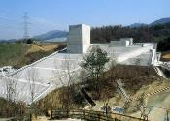
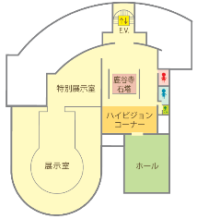
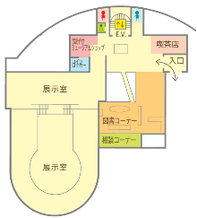
公の施設の基本情報 府民公開用（近つ飛鳥博物館）
１階
地階
【１階 普及ゾーン】
相談カウンター、図書コーナー、
喫茶店、ミュージアムショップ
【地階 普及ゾーン】

ハイビジョンコーナー、ホール
↑博物館屋上 大階段
※普及ゾーン
１階・中地階：喫茶店、受付 ミュージアムショップ

【大阪府立近つ飛鳥風土記の丘】（ https://chikatsu-asuka.jp/fudokinooka/ ）
・施設の概要 「史跡一須賀古墳群」を保存し、貴重な文化財に触れ・学び・親しむ場として設置した史跡公園。園内には102基の古墳が保存されており、そのうち40基は整備されており、見学が可能。
・所 在 地 〒585-0001 南河内郡河南町大字東山
・アクセス バス停「近つ飛鳥博物館前」下車、バス停前が風土記の丘入口
・料 金 無 料
・利用者数（過去5年間）
年 度 | 令和２年度 | 令和３年度 | 令和４年度 | 令和５年度 | 令和６年度
利用者数 | 114,508人 | 99,202人 | 135,499人 | 122,657人 | 114,847人
・その他施設の基本情報は以下参照
公の施設の基本情報 府民公開用（近つ飛鳥風土記の丘）

●日本民家集落博物館（ https://www.occh.or.jp/minka/ ）
・ 施設の特長 日本各地の代表的な民家を移築復元し、関連民具と合わせて展示する、野外博物館。服部緑地公園の一角に所在し、多くの樹木や草花に囲まれた広大な敷地内には、北は岩手県から南は鹿児島県まで、地方固有の風土・習慣から生まれた特色を色濃く残した12棟の民家を集める。
いずれの民家も17～19世紀（江戸時代）に建築されたもので、文化財となっている。
・ 所 在 地 〒561-0873 大阪府豊中市服部緑地1-2
・ アクセス 北大阪急行電鉄「緑地公園」駅下車 西口より約1ｋｍ
阪急電鉄「曽根」駅下車 東へ約2ｋｍ
服部緑地第1駐車場が最寄り
- 主な料金
 | 個人 | 団体（20名以上）
大人 | 800円 | 600円
高校生 | 300円 | 200円
小中学生 | 200円 | 150円
幼児 | 無 料 | 100円※
※ 幼稚園・保育園などの団体料金
- 利用者数（過去5年間）
年 度 | 令和２年度 | 令和３年度 | 令和４年度 | 令和５年度 | 令和６年度
入館者数 | 20,370人 | 17,634人 | 26,110人 | 25,204人 | 26,912人
（参考）公益財団法人大阪府文化財センター令和６年度事業報告書https://www.occh.or.jp/static/pdf/corporation/businessreport/R06business_report.pdf
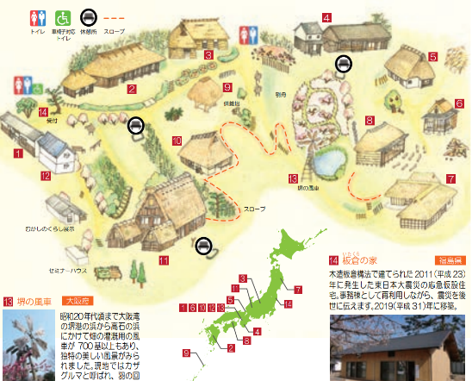
７南部の曲家（府指定有形文化財）
木造、茅葺、建築面積約220㎡
８小豆島の農村歌舞伎舞台（府指定有形民俗文化財）
木造、茅葺、建築面積約53㎡
９奄美大島の高倉（府指定有形文化財）
10摂津能勢の民家（国指定文化財）
木造、茅葺、建築面積約93㎡
11飛騨白川の民家（重要有形民俗文化財）
木造、茅葺、建築面積約248㎡
12堂島の米蔵（国登録有形文化財）
土蔵造、瓦葺、建築面積約49㎡
１河内布施の長屋門（国登録有形文化財）
木造、瓦葺、建築面積約59㎡
２日向椎葉の民家（重要文化財）
木造、茅葺、建築面積約198㎡
３信濃秋山の民家（重要文化財）
木造、茅葺、建築面積約141㎡
４大和十津川民家（府指定有形文化財）
木造、板葺、建築面積約122㎡
５越前敦賀の民家（府指定有形文化財）
木造、茅葺、建築面積約95㎡
６北河内の茶室（国登録有形文化財）
木造、瓦葺、建築面積約27㎡

